三
森
网
站
院
报
简
介
设
计
文
档

2015年5月22日

目 录
一、banner图 3
1.1整体大小 3
1.2内容 3
1.3图片信息 4
二、 导航 4
2.1导航内容 4
2.2图片信息 5
三、名称 5
3.1内容 5
3.2具体信息 5
3.2.1时事新闻、报纸图片 5
3.2.2 新闻内容 5
3.3新闻图片 6
3.4图片信息 6
3.5报纸图片 6
3.6图片信息 6
四、版权申明 7
4.1具体位置 7
4.2内容 7
4.3图片信息 7

一、LOGO

1.1具体信息
大小：66*63px
左边距：20px；
下边距：2px；

1.2图片信息

- 标题

2.1内容
1.院报记者站
字号：30px
字体颜色：#F00
上边距：32px；
左边距：3px；
- 图片
大小：85*67px；

2.2图片信息


三、导航

3.1内容
首页、院报简介、新闻采写、工程院报
字号：18px；
颜色：#F000；
左边距：42px；
上边距：250px；

3.2图片信息


四、内容
4.1内容

字号：18px；
颜色：#F000；
左边距：44px；
上边距：29px；
2.“立足学生视点，反映同学心声
宣传学院工作，传播学院声誉”
字号：14px；
颜色：#F000；
左边距:52px;
上边距：26px；
3.院报的发展史
字号：18px；
颜色：#F000；
左边距：44px；
上边距：29px；
4.内容：
院报记者站是在我院宣传统战部的指导下，由我院一 批热爱新闻创作并具备一定的写作跟摄影功底组成的新闻团体。创建于2000年，是我院最具岁月的组织之一，以“积极是一种态度，优秀是一种习惯”为培养目标。积极主动地对学院开展的活动进行及时、准确、充分的采访和报道。
字号：14px
颜色：#F000；
左边距：34px；
上边距：13px；
5、图片
大小：269*191px；
6、院报部门
字号：18px；
颜色：#F000；
上边距：29px；
左边距：44px；
7、图片文字显示
字号：14px；
颜色：#F000；

4.2图片信息
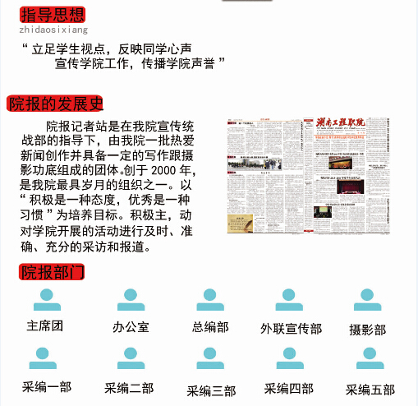

五、版权申明
5.1具体位置
1.尺寸大小：980*57px
2.上边距：82px
5.2内容
1.文字：版权所有@三森工作室唐敏。隐私保护。
copyrithg@2015 - 三森主页院报设计。湘IPC备05039805/300100365
2.文字颜色：727372
3.文字字体：宋体
4.字体大小：14px
5.3图片信息

二〇一五年七月五日
制作人：唐敏

